竞价须知
- 重要说明：一次竞价时需提供爬架体系施工方案及布置图，竞价人按照自行深化的图纸进行爬架长度及单价的综合报价。一次竞价结束后招标人会根据各竞价单位的方案及布置进行对比优化，进行二次谈判。请竞价单位充分考虑方案及布置。
2、有关爬架施工的所有方案、检测等手续均由分包人完成并承担费用，并将资料移交承包人。
3、本合同在不增加租赁时间的前提下，租赁费及劳务费包死，结算时不做调整。
4、爬架方案及布置图请充分考虑以下节点，。
4.1、33地块屋面女儿墙压顶位置如何避让、爬升，机房层处如何防护。
4.2、35地块住宅楼南侧二层及次顶层处有连梁，爬架在南侧如何附着；顶层檐沟处如何避让、爬升保证屋面施工时四周有防护。
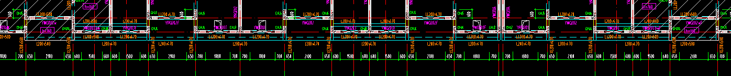

4.3、35地块住宅楼如北侧顶层1-2轴位置XL处有檐沟，此处节点如何布置。
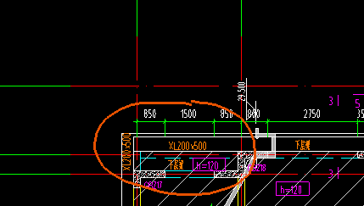

4.4、35地块檐沟处模板支撑如何考虑，可否使用爬架作为支撑基座。
4.5如图所示，此处无法设置连接点，如何考虑。
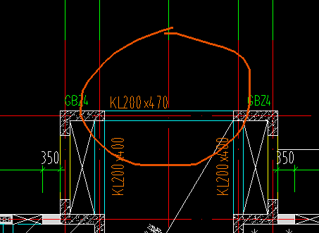
4.6在空调板位置爬架如何排布。
5、如特殊部位无法使用爬架而采用其他架体形式、特殊措施及方案的，其产生的费用已包含在爬架的综合单价中，结算时不做调整。
6、方案及布置图要满足施工及防护的全部要求，布置合理。若施工过程中因布置不适用而调整布置导致的费用增加，包含在本次竞价中，结算时不做调整。
7、本次竞价时，竞价单位需上传竞标明细表、方案、布置图作为附件。

